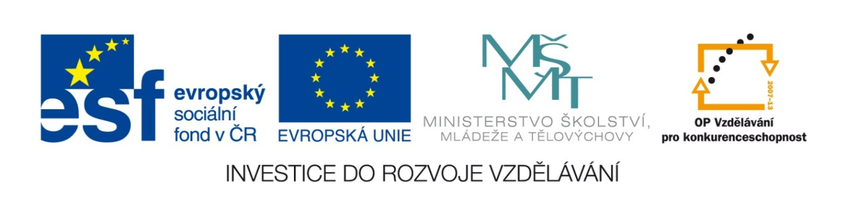

VY_32_INOVACE_15_Vlastivěda_
4.ročník_02_Mapy
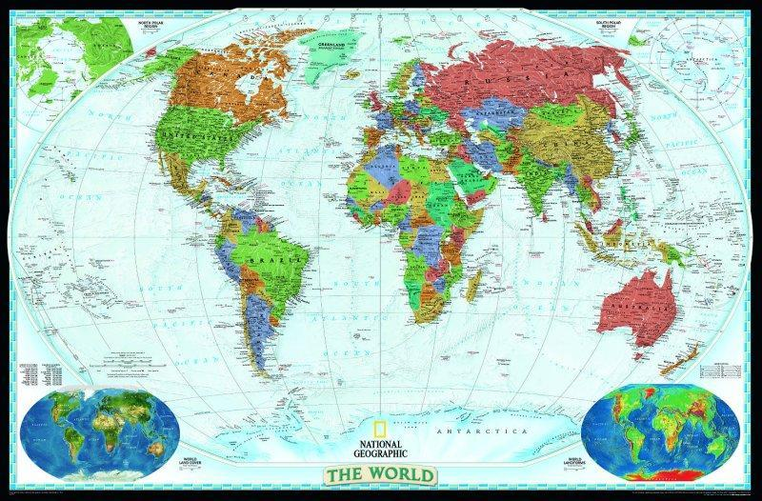

Autor : Mgr.Hana Jarochová, ZŠ a MŠ Hazlov, okr.Cheb
Vytvořeno : září 2012

1. Přiřaď k jednotlivým mapovým značkám jejich názvy.


tábořiště

pošta

restaurace


kostel
zřícenina


zámek

hotel
jeskyně
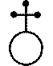
nemocnice


2. Jak se nazývají čáry na mapě, které spojují místa se
stejnou nadmořskou výškou?
1.
2.
3.
4.
5.
6.
7.
8.
9.
10.

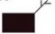
Když doplníš do křížovky názvy těchto mapových značek, získáš odpověď na tuto otázku.
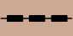

1. 6.
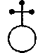
2. 7.
3. 8.
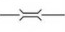
4. 9.
5. 10.

3. Měřítko mapy nám udává, kolikrát je skutečná vzdálenost mezi dvěma body větší než vzdálenost mezi stejnými body na mapě. Udává se číslem, např. 1 : 500 000. Znamená to, že 1 cm na mapě
představuje ve skutečnosti 500 000 cm tj. 5 km.
Přiřaď k sobě číselná měřítka a skutečnou vzdálenost
v kilometrech.
1 cm na mapě = 7 km ve skutečnosti
1 cm na mapě = 3 km ve skutečnosti
1 cm na mapě = 3 km ve skutečnosti
1 cm na mapě = 3 km ve skutečnosti

1 : 300 000

1 : 1 000 000
1 cm na mapě = 1 km ve skutečnosti
1 cm na mapě = 3 km ve skutečnosti
1 cm na mapě = 3 km ve skutečnosti
1 cm na mapě = 3 km ve skutečnosti

1 cm na mapě = 3 km ve skutečnosti
1 cm na mapě = 3 km ve skutečnosti
1 cm na mapě = 3 km ve skutečnosti
1 cm na mapě = 3 km ve skutečnosti

1 : 700 000
1 cm na mapě = 50 km ve skutečnosti
1 cm na mapě = 3 km ve skutečnosti
1 cm na mapě = 3 km ve skutečnosti
1 cm na mapě = 3 km ve skutečnosti

1 : 500 000
1 cm na mapě = 10 km ve skutečnosti
1 cm na mapě = 3 km ve skutečnosti
1 cm na mapě = 3 km ve skutečnosti
1 cm na mapě = 3 km ve skutečnosti

1 : 100 000
1 cm na mapě = 5 km ve skutečnosti
1 cm na mapě = 3 km ve skutečnosti
1 cm na mapě = 3 km ve skutečnosti
1 cm na mapě = 3 km ve skutečnosti

1 : 5 000 000

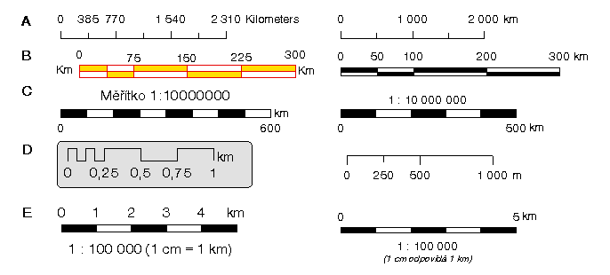
Ukázky grafických měřítek

Metodický list
Tento učební materiál je určen pro 4. ročník, Vlastivěda, oblast Naše vlast, část Mapy. Je vhodný pro práci s interaktivní tabulí a s popisovačem. Je možné ho i vytisknout.

List č. 1
Slouží k upevnění a rozšíření znalostí ze 3.ročníku. Žáci přiřazují volně pohyblivé názvy k jednotlivým mapovým značkám.
nemocnice
hotel
restaurace

tábořiště
jeskyně
zřícenina
zámek
kostel
pošta

List č. 2
Slouží k prohloubení vědomostí o mapách. Žáci doplní do křížovky správné názvy mapových značek.

 | 1. | P | A | R | K | O | V | I | Š | T | Ě
 |  |  |  |  | 2. | P | R | A | M | E | N
 |  |  |  | 3. | K | O | S | T | E | L
 |  |  | 4. | M | O | S | T
 |  |  |  |  | 5. | J | E | S | K | Y | N | Ě
 | 6. | M | Y | S | L | I | V | N | A
 |  |  |  | 7. | L | A | N | O | V | K | A
8. | Z | Ř | Í | C | E | N | I | N | A
 | 9. | H | R | A | N | I | C | E
 |  |  | 10. | Z | Á | M | E | K

List č. 3
Slouží k procvičení nových znalostí. Žáci přiřazují k jednotlivým mapovým měřítkům skutečnou vzdálenost v kilometrech.
1 cm na mapě = 3 km ve skutečnosti
1 cm na mapě = 3 km ve skutečnosti
1 cm na mapě = 3 km ve skutečnosti
1 cm na mapě = 3 km ve skutečnosti

1 : 300 000
1 cm na mapě = 10 km ve skutečnosti
1 cm na mapě = 3 km ve skutečnosti
1 cm na mapě = 3 km ve skutečnosti
1 cm na mapě = 3 km ve skutečnosti

1 : 1 000 000
1 cm na mapě = 7 km ve skutečnosti
1 cm na mapě = 3 km ve skutečnosti
1 cm na mapě = 3 km ve skutečnosti
1 cm na mapě = 3 km ve skutečnosti

1 : 700 000
1 cm na mapě = 5 km ve skutečnosti
1 cm na mapě = 3 km ve skutečnosti
1 cm na mapě = 3 km ve skutečnosti
1 cm na mapě = 3 km ve skutečnosti

1 : 500 000
1 cm na mapě = 1 km ve skutečnosti
1 cm na mapě = 3 km ve skutečnosti
1 cm na mapě = 3 km ve skutečnosti
1 cm na mapě = 3 km ve skutečnosti

1 : 100 000
1 cm na mapě = 50 km ve skutečnosti
1 cm na mapě = 3 km ve skutečnosti
1 cm na mapě = 3 km ve skutečnosti
1 cm na mapě = 3 km ve skutečnosti

1 : 5 000 000

Použité materiály
Vlastivěda pro 4.ročník, Hana Mühlhauserová, nakl. Hanami 2011
Vlastivědné mapy pro 1.stupeň základních škol, nakl. Kartografie Praha 2008
Vlastivěda pro 4.ročník, nakl. SPL- PRÁCE

Použité obrázky
Úvodní list
http://www.mapylevne.cz/fotky911/_vyr_1312Svet---politicka-mapa-Decorative.jpg
List č. 1
http://www.stopa-kourim.cz/img/picture/188/2.jpg
http://www.stopa-kourim.cz/img/picture/191/5.jpg
http://www.stopa-kourim.cz/img/picture/189/3.jpg

List č. 2
http://2.bp.blogspot.com/-w7n1rEgOcZM/TdaIQ8mE4VI/AAAAAAAADGc/kd__nMOd-fo/s1600/map_symbols.gif
http://www.stopa-kourim.cz/img/picture/190/4.jpg
http://tabornictvi.ic.cz/dat/znacky/map-zn.htm

List č. 3
http://kartografie.fsv.cvut.cz/img-zasady/23A-Priklady-meritek.png

